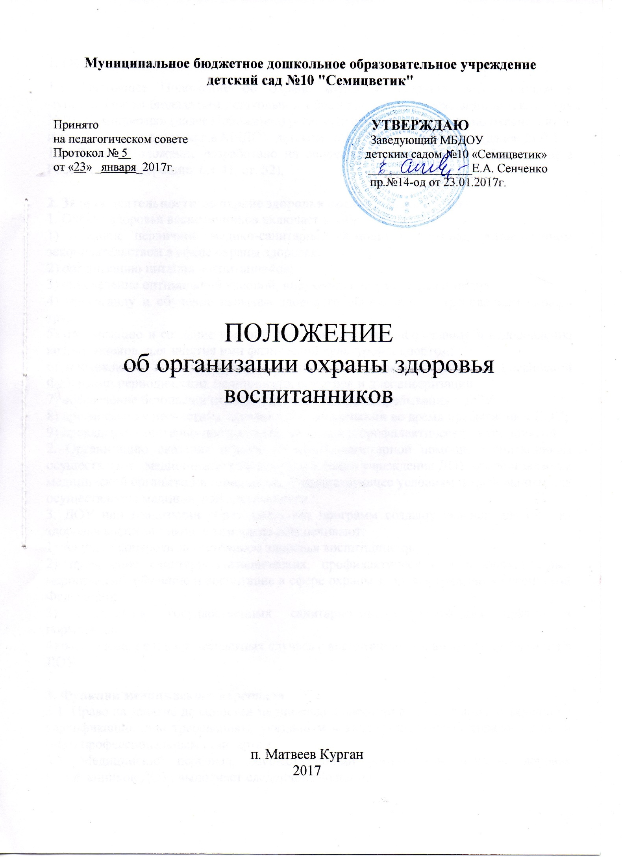1. Общие положения
1.1. Настоящее Положение об охране жизни и здоровья воспитанников в муниципальном бюджетном дошкольном образовательном учреждении детском саду №10 «Семицветик» (далее Положение) регламентирует деятельность по охране жизни и здоровья воспитанников в МБДОУ детском саду №10 «Семицветик» (далее ДОУ).
1.2. Данное Положение разработано на основании ФЗ № 273 «Об образовании в Российской Федерации» (ст.41, ст. 52).

2. Задачи деятельности по охране здоровья воспитанников в ДОУ
1. Охрана здоровья воспитанников включает в себя:
1) оказание первичной медико-санитарной помощи в порядке, установленном законодательством в сфере охраны здоровья;
2) организацию питания воспитанников;
3) определение оптимальной учебной, внеучебной нагрузки, режима дня;
4) пропаганду и обучение навыкам здорового образа жизни, требованиям охраны труда;
5) организацию и создание условий для профилактики заболеваний, и оздоровления воспитанников, для занятия ими физической культурой и спортом;
6) прохождение воспитанниками в соответствии с законодательством Российской Федерации периодических медицинских осмотров и диспансеризации;
7) обеспечение безопасности воспитанников во время пребывания в ДОУ;
8) профилактику несчастных случаев с воспитанниками во время пребывания в ДОУ;
9) проведение санитарно-противоэпидемических и профилактических мероприятий.
2. Организацию оказания первичной медико-санитарной помощи воспитанникам осуществляют медицинские работники лечебного учреждения ДОУ предоставляется медицинской организации помещение, соответствующее условиям и требованиям для осуществления медицинской деятельности.
3. ДОУ при реализации образовательных программ создают условия для охраны здоровья воспитанников, в том числе обеспечивают:
1) текущий контроль за состоянием здоровья воспитанников;
2) проведение санитарно-гигиенических, профилактических и оздоровительных мероприятий, обучение и воспитание в сфере охраны здоровья граждан в Российской Федерации;
3) соблюдение государственных санитарно-эпидемиологических правил и нормативов;
4) расследование и учет несчастных случаев с воспитанниками во время пребывания в ДОУ.

3. Функции медицинского персонала
3.1. Право на занятие должностей медицинских работников имеют лица, отвечающие квалификационным требованиям, указанным в квалификационных справочниках, и (или) профессиональным стандартам.
3.3. Медицинский персонал, осуществляющий организацию охраны здоровья воспитанников ДОУ, выполняет следующие функции:
3.3.1. Разрабатывает:
- план организационно-медицинской работы с учетом эффективных оздоровительных технологий и рекомендаций современной медицинской науки;
- план профилактической и оздоровительной работы, включающий мероприятия по предупреждению заболеваний, сохранению и укреплению здоровья детей;
- памятки по организации режима дня, режима двигательной активности (совместно с заместителем заведующего по ВМР).
3.3.2. Составляет:
- график прохождения плановых медицинских осмотров работниками ДОУ;
- график проведения вакцинации;
- график контроля выполнения работниками санитарно-эпидемиологического режима.
3.3.3. Осуществляет:
- динамическое медицинское наблюдение за физическим развитием и ростом детей;
- антропометрические измерения воспитанников;
- распределение детей на медицинские группы;
- медицинский осмотр и иммунопрофилактику (совместно с врачом-педиатром);
- оказание первой медицинской помощи при возникновении несчастных случаев;
- наблюдение за самочувствием и физическим состоянием детей после прививок и на физкультурных занятиях;
- дифференциацию детей по группам для занятий физической культурой в целях профилактики и коррекции имеющихся нарушений;
- выявление заболевших детей, своевременную их изоляцию;
- информирование администрации и педагогов ДОУ о состоянии здоровья детей, рекомендуемом режиме для воспитанников с отклонениями в состоянии здоровья, заболеваниях острыми инфекциями, гриппом, энтеробиозом и т. д.
3.3.4. Проводит:
- консультации по вопросам физического развития и оздоровления детей;
- консультационно-просветительскую работу с педагогами, родителями (или законными представителями) по вопросам физического развития детей, воспитания здорового образа жизни, профилактики инфекционных заболеваний, адаптации детей;
- мероприятия по профилактике и предупреждению заболеваний (витаминизация, фитотерапия и др.);
- работу с воспитанниками и работниками ДОУ по формированию здорового образа жизни.
3.3. 5. Участвует:
- в проведении скрининг-тестирования детей;
- педагогических совещаниях по вопросам оздоровления и закаливания детей.
3.3. 6. Контролирует:
- режим физических нагрузок детей с учетом их возрастных и индивидуальных возможностей;
- двигательную активность детей на физкультурных занятиях и в течение дня;
- организацию и проведение закаливающих мероприятий;
- качество организации питания детей;
- санитарно-гигиенические условия осуществления образовательного процесса;
- соблюдение правил личной гигиены детьми и работниками ДОУ;
- соблюдение обслуживающим и техническим персоналом санитарно-эпидемиологического режима;
- ведение работниками ДОУ установленной документации в пределах своих полномочий.
3.3.7.Оформляет и ведет следующие документы:
- План организационной работы по охране здоровья воспитанников на год, месяц.
- План профилактической и оздоровительной работы.
- Журналы и графики в соответствии с номенклатурой дел по медицинской работе.
-Списки детей по группам.
- Медицинские карты детей.
- Журнал бракеража готовой продукции.
- Отчеты о медицинском обслуживании детей за календарный, учебный год.
- Справки, акты по итогам проверок, контроля.

4. Заключительные положения
4.1. Настоящее Положение вступает в действие с момента утверждения и издания приказа заведующего ДОУ.
4.2. Изменения и дополнения вносятся в Положение по мере необходимости и подлежат утверждению заведующим ДОУ.

